**知网批量下载文献并学习的好方法**

在这里非常感谢作者:CycloneBoy，

制作的教程，希望对大家有一点点帮助。

2017/5/23 与智能机器人实验室

**目录**

第一步 登录校园网 ，用户密码登录 2

第二步 进入知网下载 CNKI E-Study 软件 2

2.1选择知网 2

2.1选择知网页面的最下面的下载 3

2.3 下载后安装注册 3

第三步 进入知网查找要下载的参考文献 4

3.1知网查阅文献 4

3.2点击导出参考文献 4

3.3全选并导出 5

3.4选择要导出的内容 5

3.5导出 CNK-E-Study 格式 6

3.6导出并下载成功 6

第四步 用CNKI E-Study打开刚才下载的.eln格式的文件下载的参考文献 6

4.1双击刚才下载的文件 6

4.2 新建学习单元 8

4.3等待软件自动下载同步 8

附录： 10

# 第一步 登录校园网 ，用户密码登录

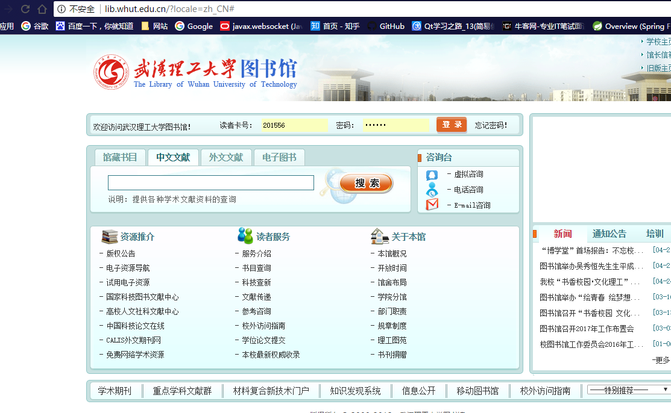

# 第二步 进入知网下载 CNKI E-Study 软件

## 2.1选择知网

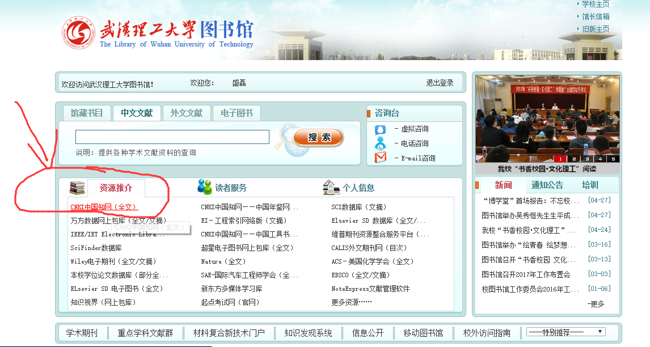

## 2.1选择知网页面的最下面的下载

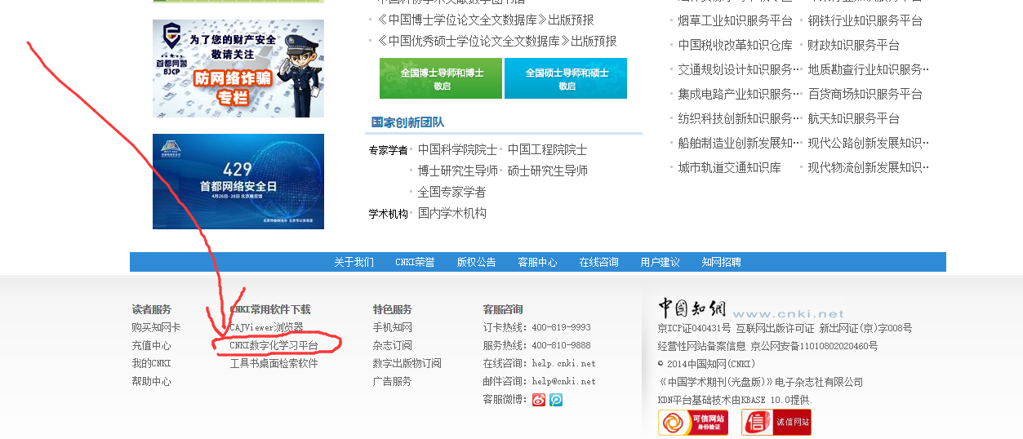

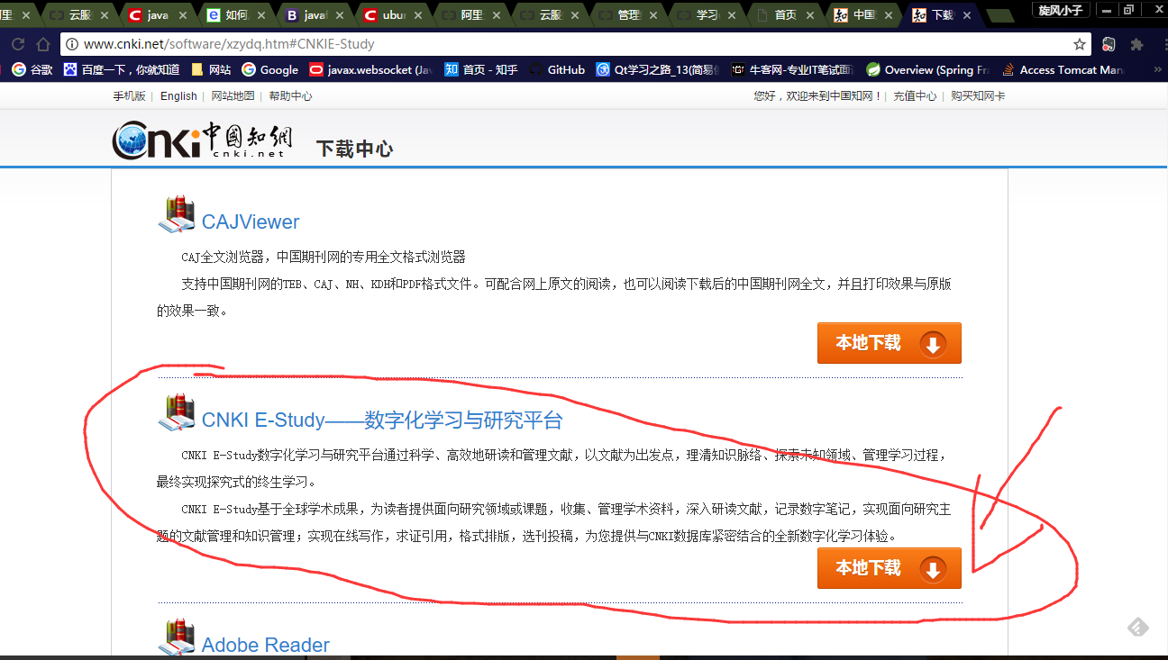

## 2.3 下载后安装注册



# 第三步 进入知网查找要下载的参考文献

## 3.1知网查阅文献

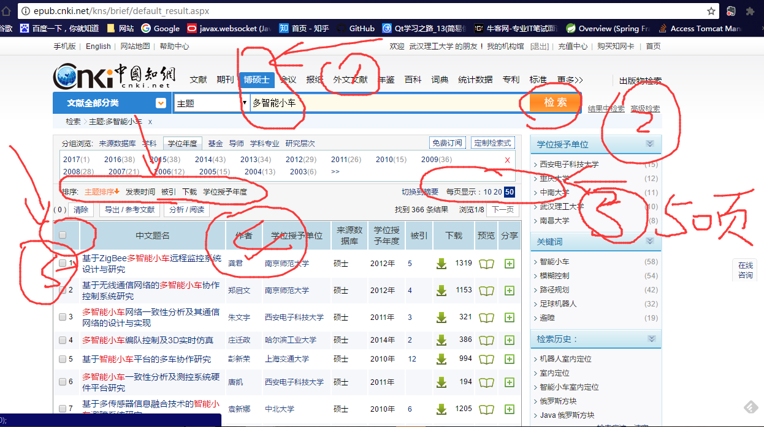

## 3.2点击导出参考文献

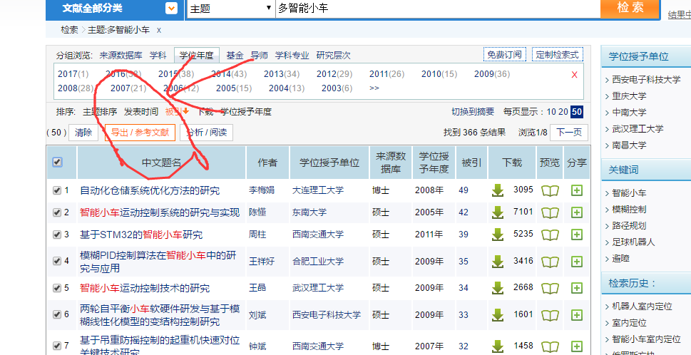

## 3.3全选并导出

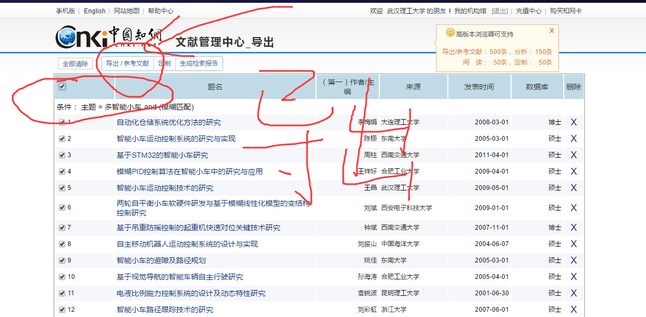

## 3.4选择要导出的内容

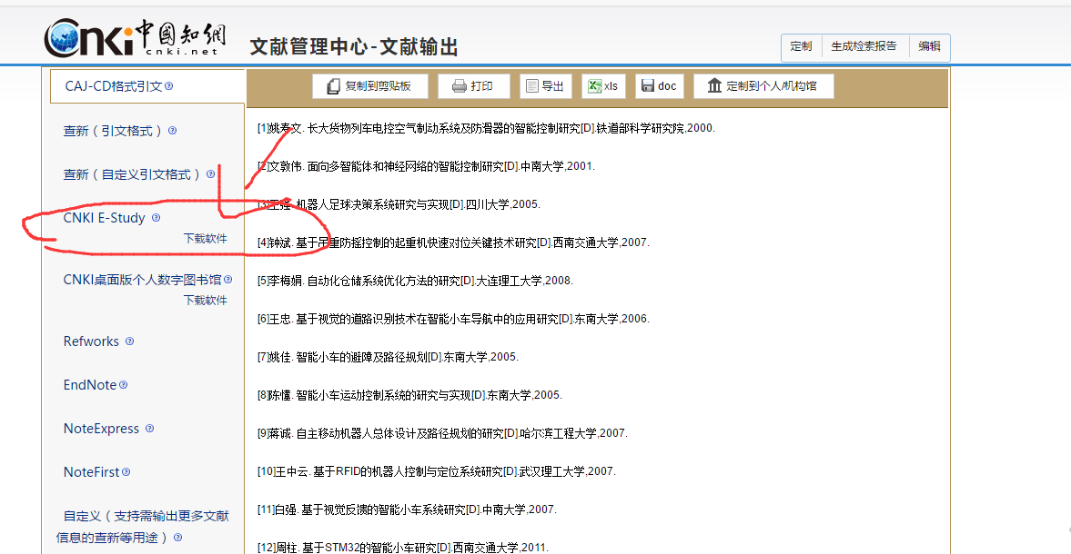

## 3.5导出 CNK-E-Study 格式

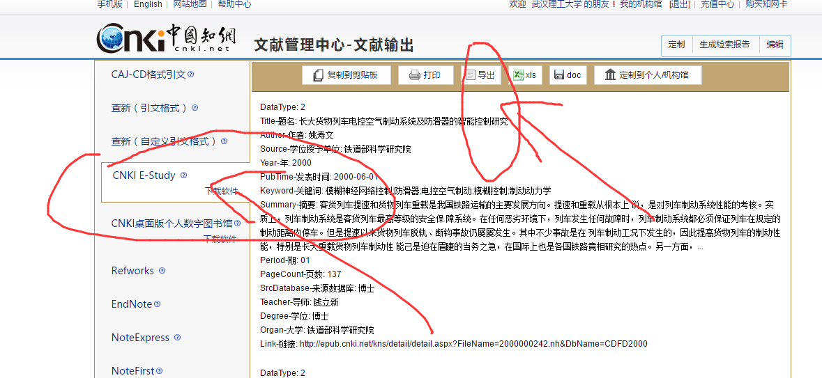

### 3.6导出并下载成功



# 第四步 用CNKI E-Study打开刚才下载的.eln格式的文件下载的参考文献

## 4.1双击刚才下载的文件

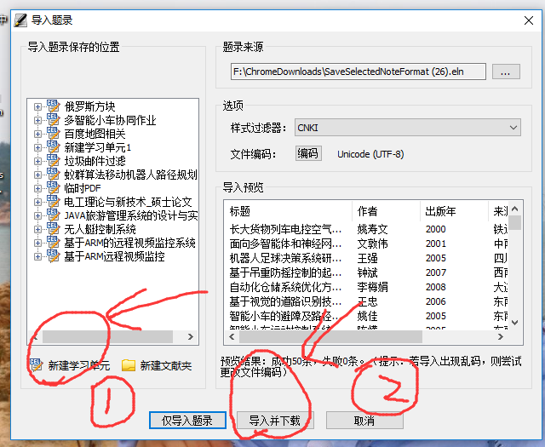

## 4.2 新建学习单元

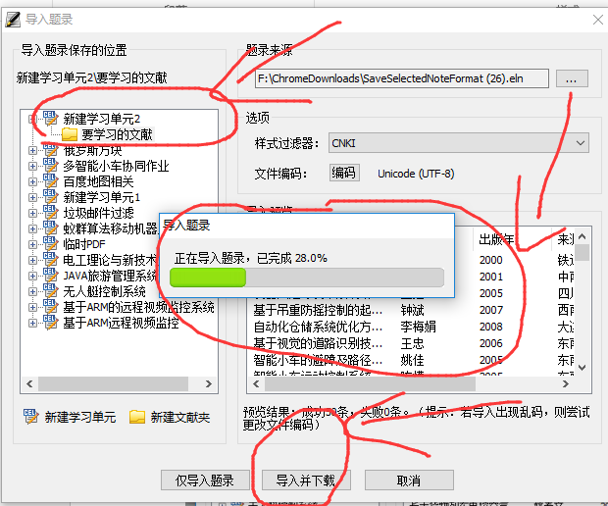

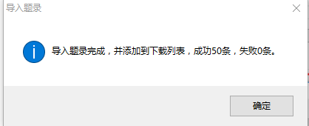

## 4.3等待软件自动下载同步

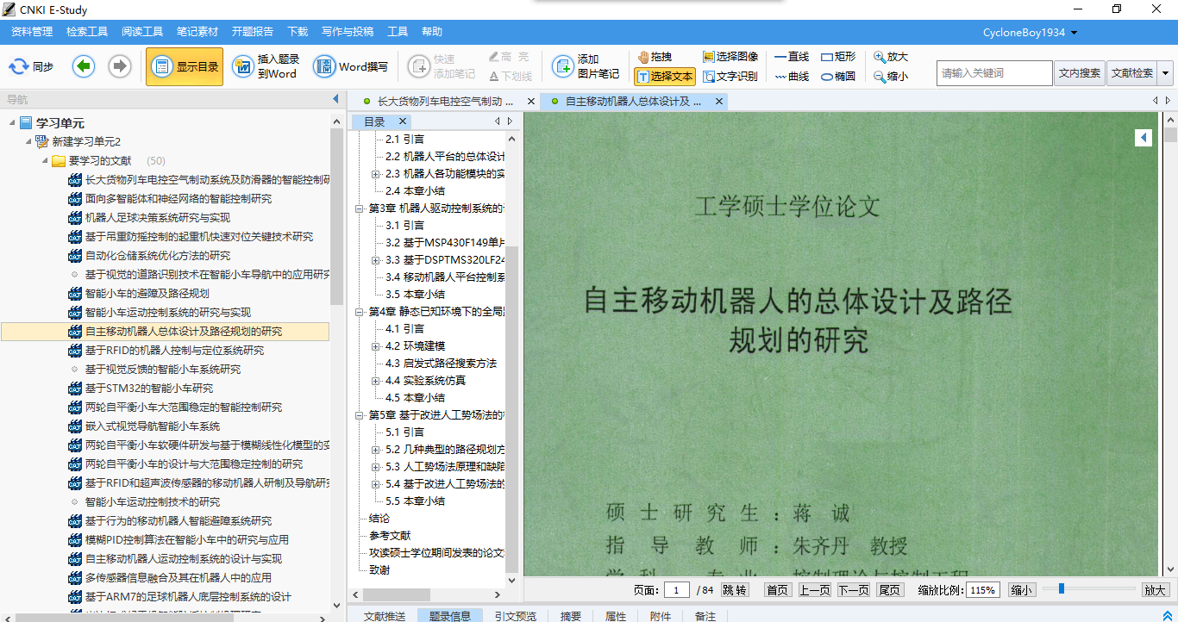

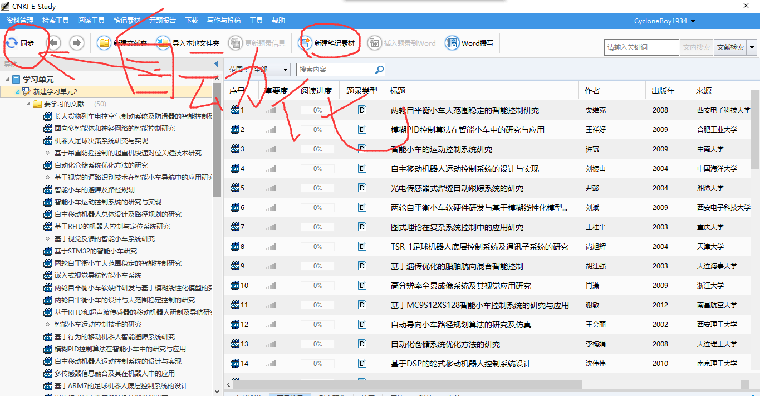

现在就可以安心查阅文献啦，看论文，复制粘贴，做笔记什么的，导出笔记溜溜的

# 附录：

CycloneBoy的个人微信公众号:

